**第十一讲丝绸之路上的艺术交流**

一、佛教对中国石窟及绘画的影响

1.犍陀罗艺术

（1）南亚次大陆西北部地区（今南亚次大陆地区的巴基斯坦北部及中亚细亚和阿富汗东北边境一带）的希腊式佛教艺术。形成于公元1世纪，公元5世纪后衰微。

犍陀罗艺术的主要贡献在于佛像的创造，公元1世纪。头部阿波罗美男子。

（2）犍陀罗艺术中菩萨造像的特点

造型常有印欧混合特征，通常头戴珠宝饰物，上半身裸露，佩戴耳环、璎珞、护符、臂钏、手镯，缠绕左臂搭在右臂垂下一条长长的披巾，下半身穿着一条印度式围腰布兜蒂，波纹状密集地皱褶类似希腊、罗马雕刻的燕尾形衣纹

（3）前期希腊， 后期多元化

2.笈多艺术

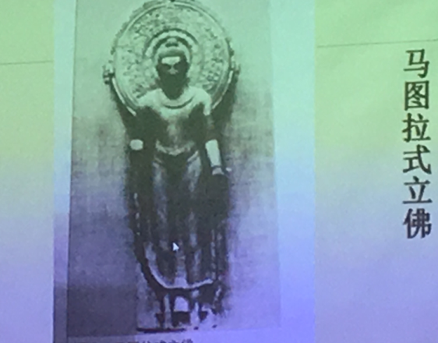笈多式佛像的两种地方样式──马图拉式和萨尔那特式佛像。

（1）马图拉式佛像的一般特点

脸形是印度人，眉毛细长，呈倒八字型向上挑起眼帘低垂，带有沉思冥想的神情，鼻梁笔直，下唇宽厚，耳垂拉长呈矩形，颈部有三道折痕，肉髻是排列整齐的右旋螺旋状螺发，光环硕大华丽，身材顾长匀称。通肩式袈裟单薄贴体，犹如被水浸湿了一样半透明，衣纹通常是一道道平行的U字形细线，具有流水般波动的韵律，隐约凸现出全身的轮廓。“湿衣佛像”

（2）萨尔那特式佛像

萨尔那特式佛像的一般造型特征，诸如印度人的脸型、冥想的眼神、整齐的螺发、颀长的身材和华丽的光环等，均与马图拉式佛像类似，不同之处是萨尔那特式佛像的薄衣更薄，几乎像玻璃一样完全透明，仅在领口、袖口和下摆边缘依稀可辨几丝透明衣纹，乍看恍若裸体，因此萨尔那特式佛像亦被称之为“裸体佛像”。

3.中国石窟

克孜尔石窟、莫高窟、云冈石窟、龙门石窟、麦积山石窟

曹仲达，北齐。擅画人物、肖像、佛教图像，尤精于外国佛像。所画人物以稠密的细线，表现衣服褶纹贴身，“其体稠叠，而衣服紧窄”，似刚从水中出来，人称曹衣出水。

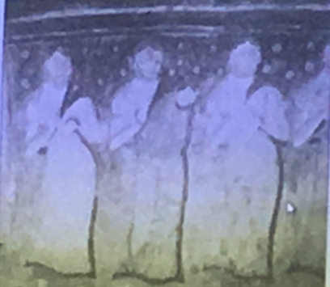 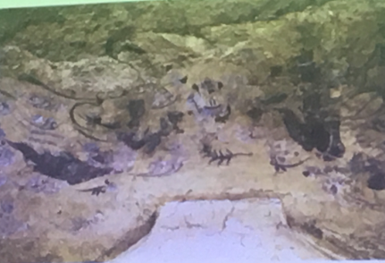

新疆拜城克孜尔石窟 三曲式佛像 麦积山石窟 薄肉塑飞天

二、传入中国的西方乐舞

2.1西域传入的乐器

琵琶，秋慈改造琵琶四弦，秦琵琶

箜篌

胡笳

火不思

兴隆笙

2.2西方音乐传入中国

《旧唐书·音乐志》:“西域诸中来媵，于是龟兹、疏勒、安国、康国之乐，大聚长安”。

2.3胡旋舞、胡腾舞、柘枝舞

（1）文献中的胡旋舞

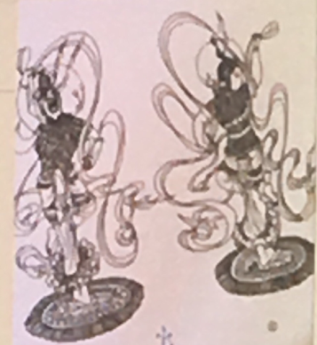

《新唐书礼乐志》载:“胡旋舞，舞者立毬上，旋转如风。”

莫高窟

旋转

（2）胡腾舞

跳跃

（3）柘枝舞

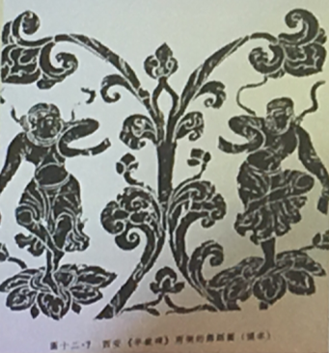

西安半截碑

舞姿

《新唐书西域志》记载石国:“或曰柘支、曰柘折、曰赫时”。

三、中原艺术对西域的影响

3.1新疆地区的绘画

阿斯塔纳墓卷轴画《树下美人图》

撒马尔罕壁画《武则天乘舟图》

3.2片吉肯特壁画

四、西方装饰艺术对中国的影响

1.几何形图案：菱形纹、联珠纹

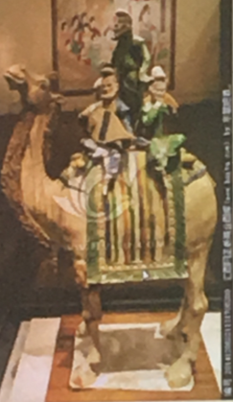

唐三彩载乐队骆驼佣 鞍上联珠纹

2.唐三彩

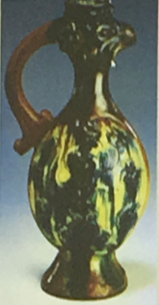

唐三彩凤首壶

埋藏很久，仍旧颜色鲜艳。

阅读材料

1.荣新江《丝绸之路与东西文化交流》，北京大学出版社，2015年。

2.刘迎胜《丝绸之路》，江苏人民出版社，2014年。

3.康马泰《唐风吹拂撒马尔罕》，漓江出版社，2016年。

思考题

●丝绸之路上的艺术交流主要表现在哪些方面？举例说明。

●表演一段胡旋舞或胡腾舞，或者演奏一种乐器。